

Alumnos: Fonseca Camarena Jonathan

Manzo Torres Manzo

Ramos Chávez Brian

Ingeniería Mecatrónica 5-A

Materia: Controladores Lógicos Programables

Tlajomulco de Zúñiga, Jalisco 12/03/2019

[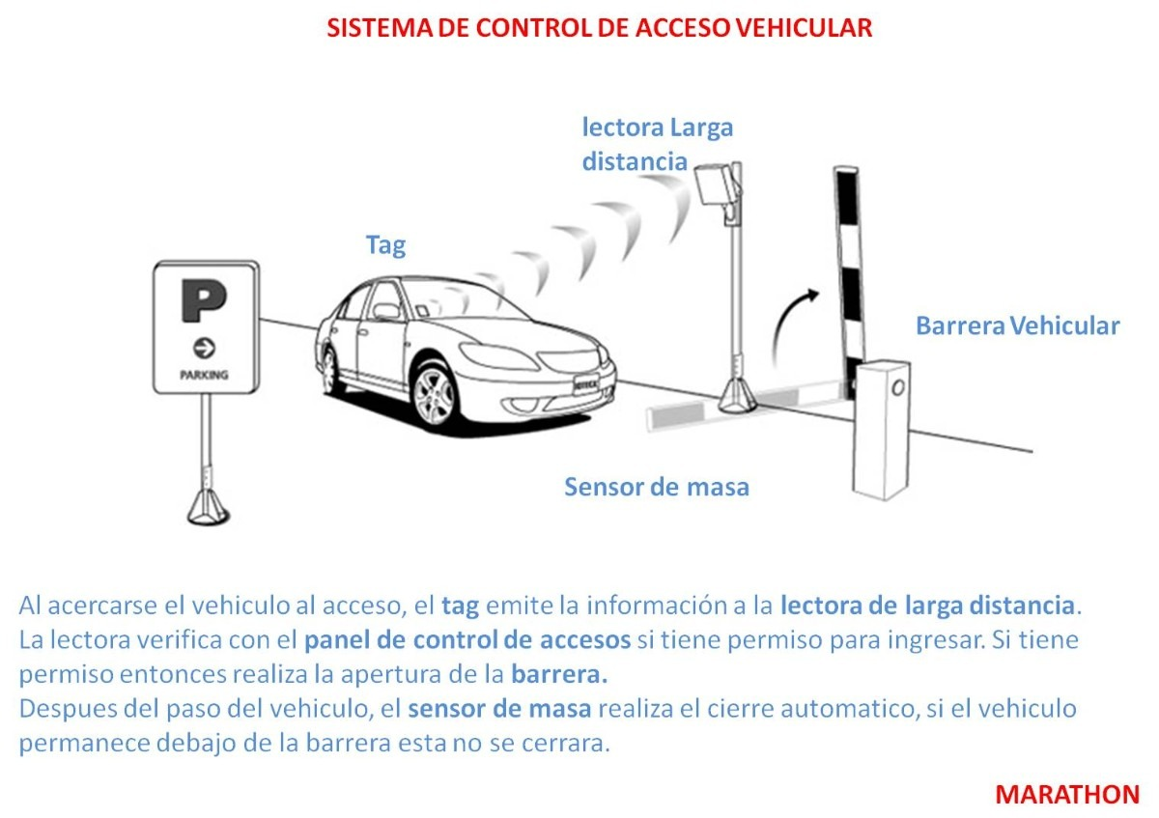](https://www.google.com.mx/url?sa=i%26rct=j%26q=%26esrc=s%26source=images%26cd=%26cad=rja%26uact=8%26ved=2ahUKEwi59dqylOvgAhVNXKwKHbYPCdkQjRx6BAgBEAU%26url=https:/articulo.mercadolibre.com.mx/MLM-556298587-barrera-vehicular-de-control-de-acceso-pluma-de-45-metros-_JM%26psig=AOvVaw0iiyXPLP-f4f00NNQU2boH%26ust=1551880710486843)

0.1

0.0

0.1

0.2

0.0

0.3

|  |  |
| --- | --- |
| [IMG_256](https://www.google.com.mx/url?sa=i%26rct=j%26q=%26esrc=s%26source=images%26cd=%26cad=rja%26uact=8%26ved=2ahUKEwjczt6nlOvgAhUBbK0KHY3CCzoQjRx6BAgBEAU%26url=http:/wikifab.dimf.etsii.upm.es/wikifab/index.php/Sistema_de_Control_de_un_Aparcamiento_08001%26psig=AOvVaw0iiyXPLP-f4f00NNQU2boH%26ust=1551880710486843) | [IMG_256](https://www.google.com.mx/url?sa=i%26rct=j%26q=%26esrc=s%26source=images%26cd=%26cad=rja%26uact=8%26ved=2ahUKEwj9-KL-levgAhVwmK0KHVVyDJ0QjRx6BAgBEAU%26url=http:/itsmyblogmechatronics.blogspot.com/2015/04/car-park-barrierscoin-counters.html%26psig=AOvVaw2CjaFyB-VdiV575Ue4S674%26ust=1551881159203505) |

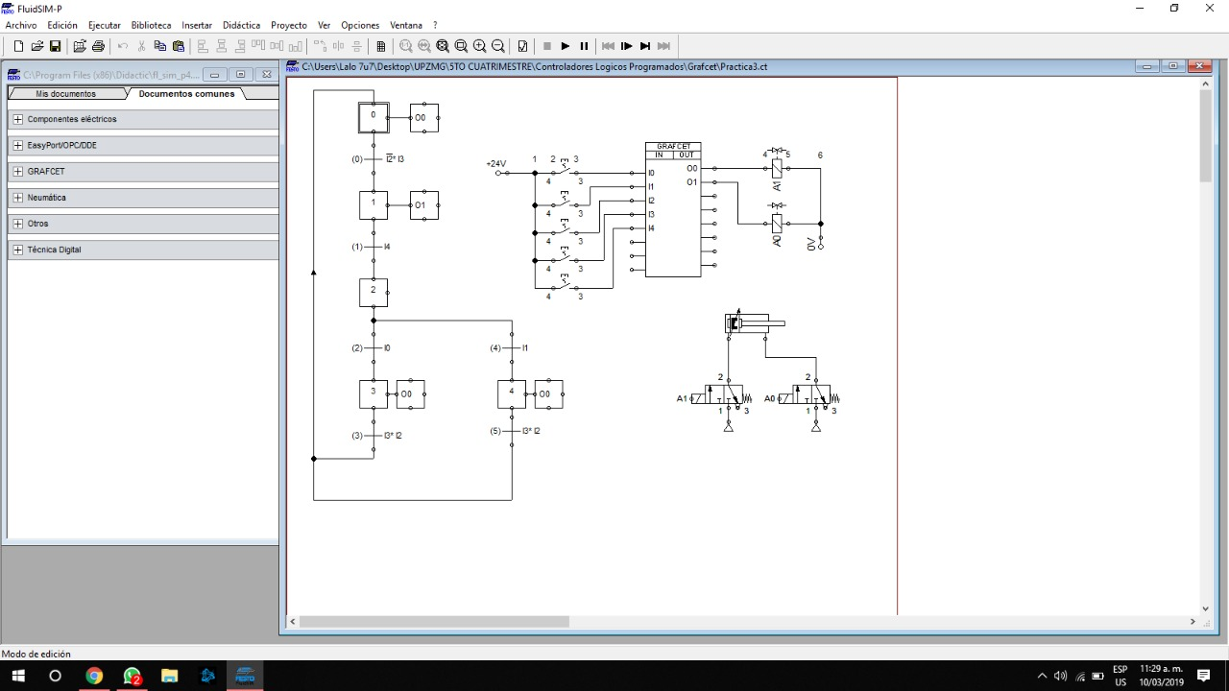

* Realizamos la representación de su grafcet primeramente para tener en cuenta su desarrollo en el código de escalera, deducimos las partes clave con la secuencia de los cilindros y su sistema de seguridad de inicialización con la pluma arriba.
* Colocamos transiciones con retorno para que las etapas las volvieran un ciclo con las demás etapas de arriba que son 4 y 3 y regresan a home o a etapa 1.



* Aquí esta lo que es la declaración de entradas y salidas lo cual es fundamental para que el grafcet funcione y su secuencia activada por push botón sea mejor y manual lo cual lleva neumatica para su desarrollo y su activación de electro válvulas con su cilindro de doble efecto y con su consecuencia establecida.

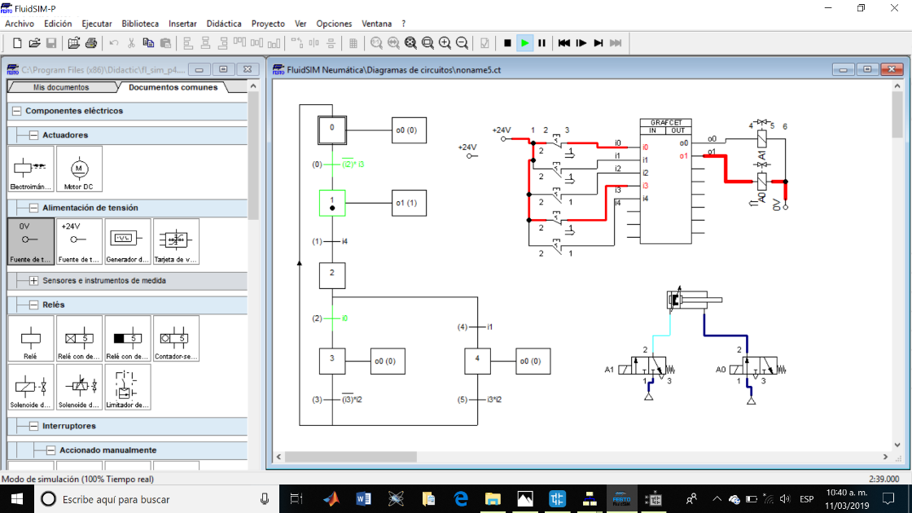

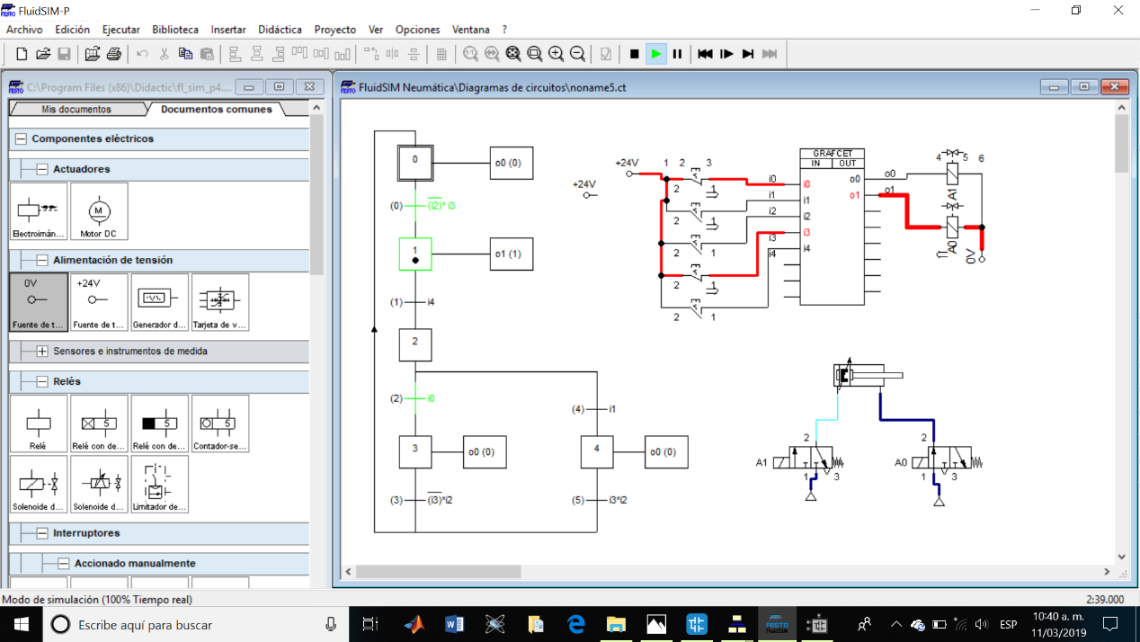

Simulación de grafcet del problema en Festo neumatica

Simulación del grafcet de regreso de vástago para bajar la pluma en el planteo del problema

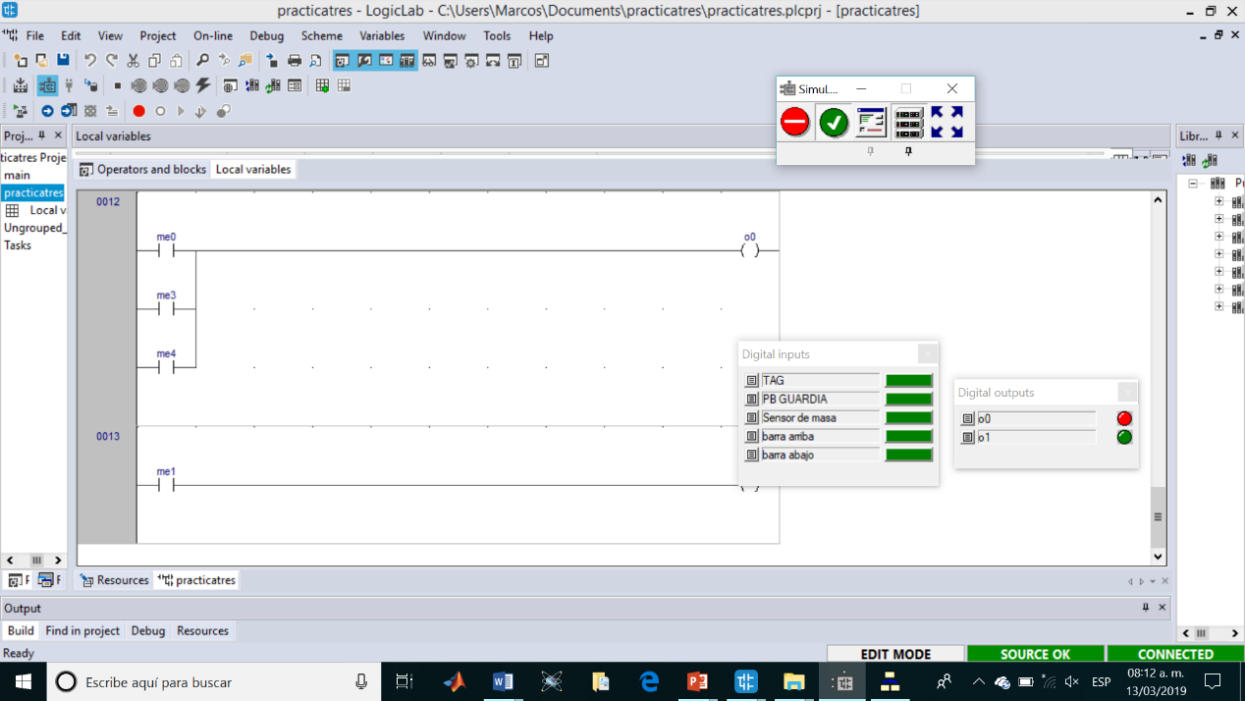simulación de la escalera en Axel:

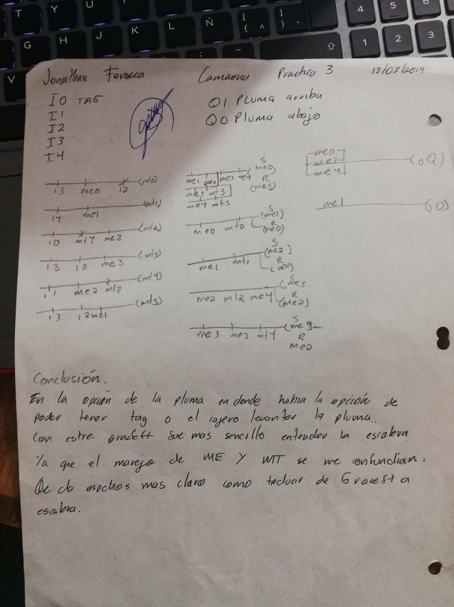

Conclusión

Al parecer esta práctica estuvo mucho más sencillas que las primeras, también puede ser que le estamos entendiendo más a la realización del Grafcet y a la realización de la escalera en Axel. Aprendimos que es muy importante que desde el principio se haga un buen Grafcet para que todo lo demás funcione perfectamente. Solo esta vez nos equivocamos una vez, solo intentamos dos veces la escalera para que nos pudiera funcionar correctamente la simulación.